羧甲基纤维素钠 CMC
Carboxymethyl Cellulose Sodium Salt
简介.
新乐市卓越化工有限公司主要生产羧甲基纤维素钠 (CMC)、聚阴离子纤维素(PAC)、羟丙基甲基纤维素(HPMC)、年生产能力3000吨。公司遵循“信誉第一、顾客至上、质量领先、持续提高”的经营理念;坚持以诚信的态度、优质的产品对待每一个客户，受到了新老客户及各界的关注与认可，本企业通过ISO9001：2000质量管理体系认证。
产品已应用于纺织、印染、石油、钻井、造纸、食品、医药、饲料、化妆品、洗涤剂、建筑等领域。 产品按粘度分为：超高粘、高粘、中粘、低粘。诚征全国代理商。
石油级羧甲基纤维素CMC产品特点
1、取代度高、取代均匀性好；
2、 透明度高、可控制粘度和降失水量；
3、 适合淡水、海水、饱和盐水水基泥浆；
4、 稳定软土结构，防止井壁崩塌；
5、 能够提高造浆量，降低滤失量；
6、 在钻井中有着优良的性能。
石油钻井用产品型号： PAC-LV 、PAC-HV、CMC-LV、CMC-HV (根据不同的客户要求生产)。

造纸级羧甲基纤维素CMC产品特点
羧甲基纤维素钠（CMC）是一种高效的造纸助剂，可用于颜料涂布、浆内添加、表面施胶等多个工序，具有良好的保水性、分散性和优良的剪切稀化性。在造纸工业中的主要作用：
1. 颜料涂布
控制和调节涂料的流变性和颜料的分散性，提高涂料的固含量；
使涂料具有假塑性，提高涂料的涂布速度；
增强涂料保水性，防止水溶性胶粘剂迁移；
具有良好的成膜性，改善涂层光泽度；
提高涂料中增白剂的保留率，提高纸张白度；
改善涂料的润滑性能，提高涂层质量，延长刮刀的使用寿命。
2. 浆内添加
提高磨浆效率，促进纤维细化，缩短打浆时间；
调节浆内电势，均匀分散纤维，改善纸机“抄造性能” ，进一步改善纸页成形；
提高各种添加剂、填料和细小纤维的留着率；
增加纤维间的结合力，提高成纸物理性能；
与干、湿强剂配合使用，可提高成纸的干、湿强度；
保护松香、AKD等浆内施胶剂，增强施胶效果。
3. 表面施胶
具有良好的流变性与成膜性；
减少纸面气孔，提高纸张的抗油性；
增加纸张的亮度和光泽度；
增加纸张的挺度、平滑度，控制卷曲；
提高纸张的表面强度和耐磨性，减少掉毛掉粉，提高印刷质量。

日化工业级羧甲基纤维素CMC产品特点
洗洁精中添加后，粘稠度高、透明、不返稀；
能使液体洗涤剂有效增稠和组成稳定；
洗衣粉、洗衣液中添加可防止已被洗涤下的污物再次沉降在织物上，合成洗涤剂中加入0.5-2%,就能获得满意的效果；
牙膏中添加可使各成分均匀的混合；膏体细腻光洁，不脱水，不脱壳，不返粗 ；稳定性好，稠度合适，能赋于牙膏特别舒适的口感和亮泽 ；

其它用途
其它用途包括冶金保护渣、冶金球团、饲料、电焊条、胶水、饲料、笔芯、涂料、烟草、腻子粉保水剂等。。

包装
产品采用塑料编织袋或纸塑复合袋（内衬聚乙烯薄膜袋），每袋净含量25kg。储存于阴凉、干燥通风处，防止破漏，不得与有毒，易腐蚀品运储（储存期三年）。

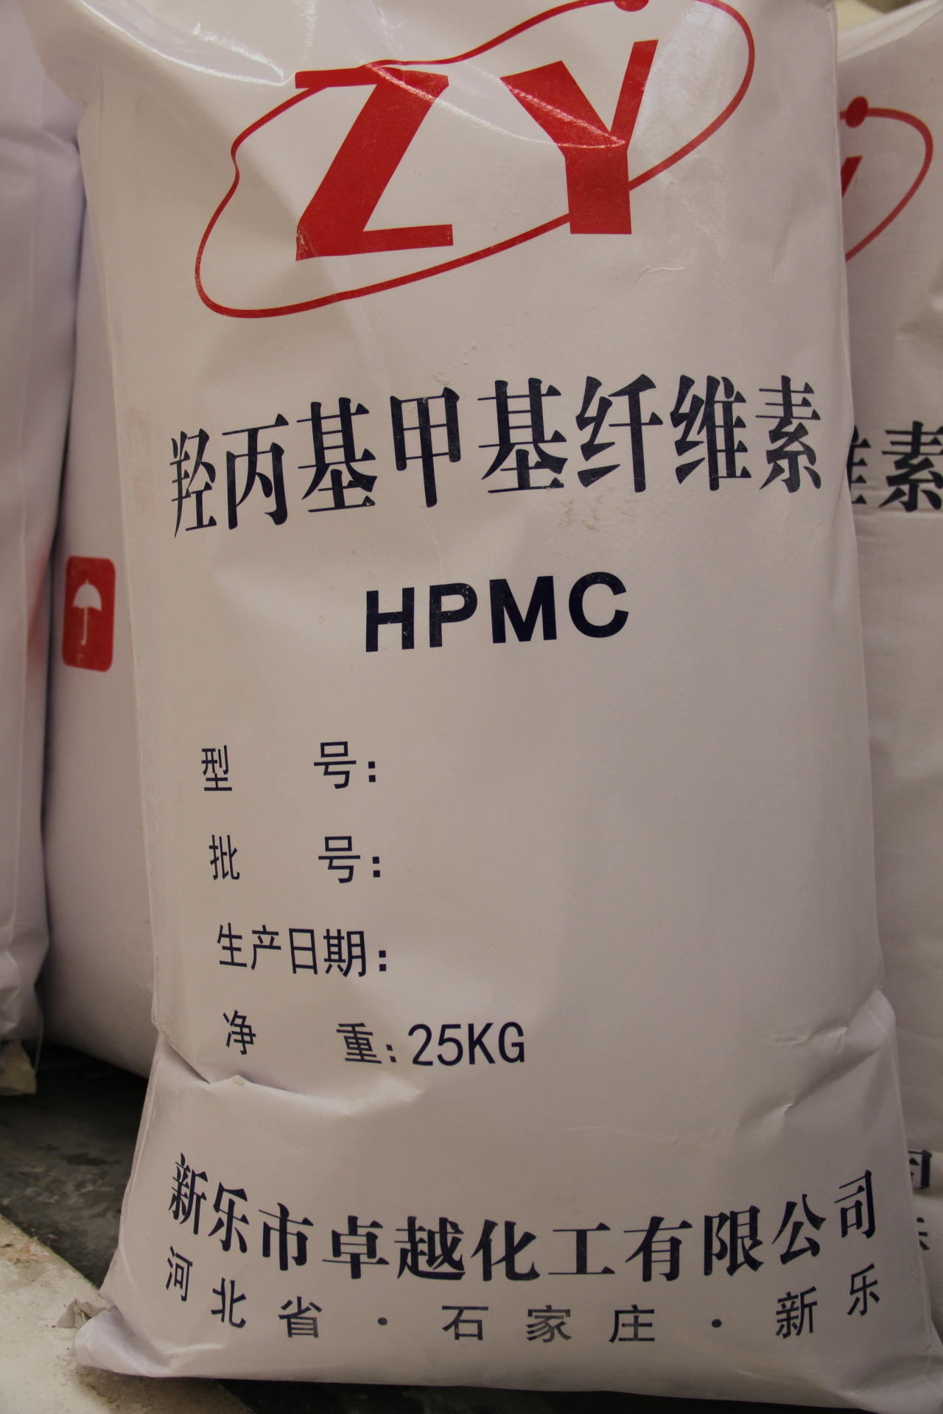

河北卓越化工有限公司
2016年1月19日

